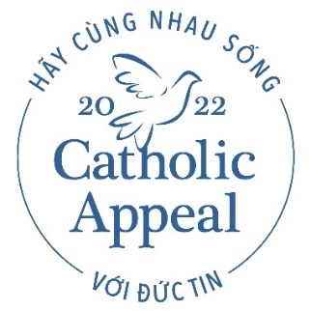

Thông báo trên Bảng tin và Quảng cáo sau khi Khởi động Chiến dịch

Thông báo trên Bảng tin: Lựa chọn 1
Tôi rất vui mừng chia sẻ cho quý vị rằng giáo xứ của chúng ta đã kêu gọi được $XX trên mục tiêu $XX cho Lời Kêu gọi Công giáo 2022. Chúng tôi xin gửi lời cảm tạ chân thành đến với tất cả những người đã cùng giúp chiến dịch thành công đến thời điểm này. Nếu quý vị vẫn chưa có cơ hội hỗ trợ Lời kêu gọi, tôi xin được mời quý vị quyên tặng ngay hôm nay để giúp chúng ta đạt được mục tiêu. Hãy lấy ngay một chiếc bao thư ở cuối nhà thờ hoặc ghé vào trang bostoncatholicappeal.org/donate-now. Giáo xứ của chúng ta, cùng với những người đang được giúp đỡ bởi các mục vụ mà Lời Kêu gọi tài trợ, xin vô cùng cảm kích đóng góp của quý vị trong việc mang đức tin chuyển thành hành động và hỗ trợ tất cả các giáo xứ, trường học, và cộng đồng của chúng ta. Xin cảm ơn.

Thông báo trên Bảng tin: Lựa chọn 2
Chúng tôi vô cùng cảm kích tất cả quý vị đã cùng giúp khởi động Lời Kêu gọi Công giáo 2022 thành công tại PARISH NAME. Tính đến thời điểm này, chúng ta đã kêu gọi được $XX, tức là đạt được XX% mục tiêu. Nếu quý vị vẫn chưa có cơ hội quyên tặng, xin hãy xem xét một món quà cho Lời kêu gọi ngay hôm nay bằng cách lấy một chiếc bao thư ở cuối nhà thờ hoặc ghé vào trang bostoncatholicappeal.org/donate-now. Việc mọi gia đình trong giáo xứ cùng tham gia là rất quan trọng và mỗi món quà quyên tặng đều mang đến một sự thay đổi đầy ý nghĩa trong việc mang đức tin chuyển thành hành động để cùng hỗ trợ các giáo xứ, trường học, và cộng đồng trong Giáo hội của chúng ta. Xin cảm ơn.

